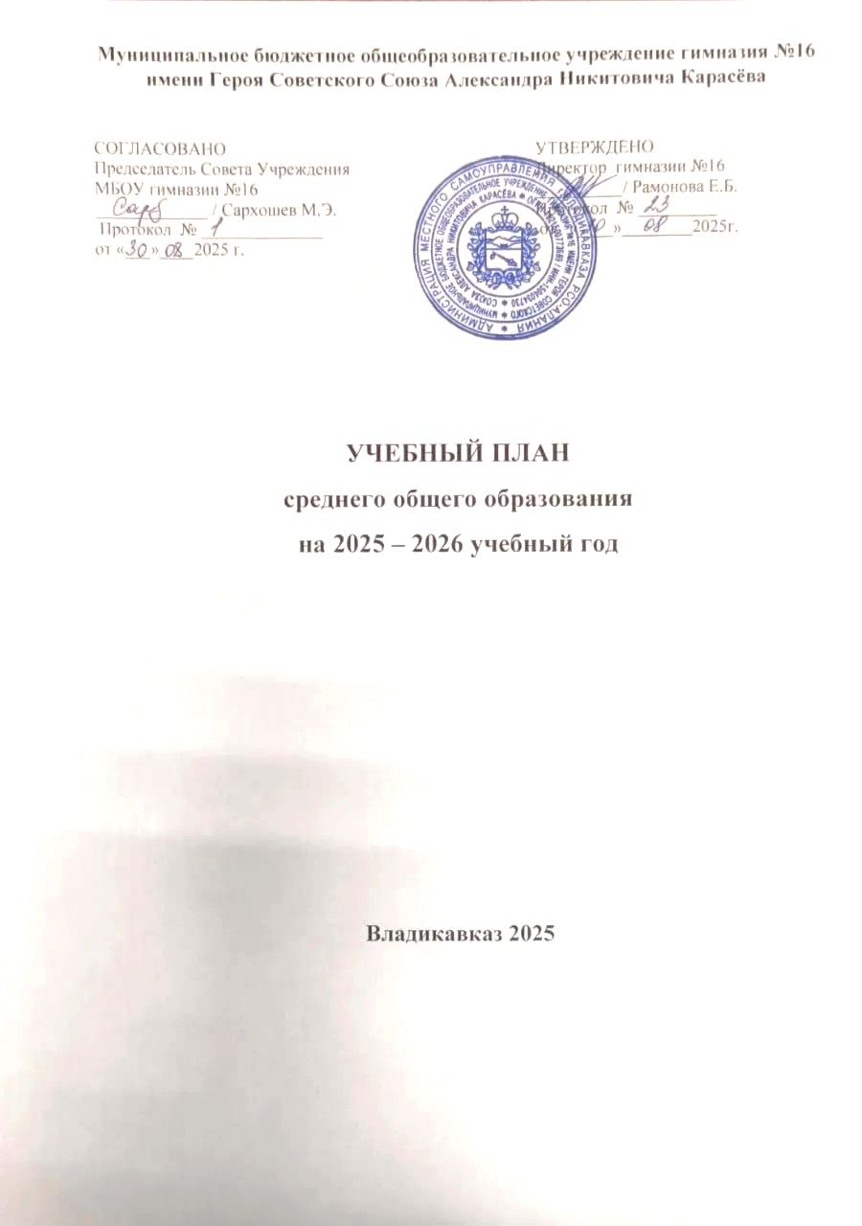
Муниципальное бюджетное общеобразовательное учреждение гимназия №16 имени Героя Советского Союза Александра Никитовича Карасёва

Учебный план
СРЕДНЕГО общего образования
10А - 11 А класс - Гуманитарный профиль – Педагогико-психологическое направление -2024-2025 / 2025-2026 уч. годы
Предметная область | Учебный предмет | Уровень | Количество часов
Предметная область | Учебный предмет | Уровень | 10-й класс (34 учебные недели) | 11-й класс (34 учебные недели)

Обязательная часть
Русский язык и литература | Русский язык | Б | 2 | 2
Русский язык и литература | Литература | У | 5 | 5
Родной язык и родная литература | Родной язык (осетинский) | Б | 2 | 2
Родной язык и родная литература | Родная литература (осетинская) | Б | 1 | 1
Иностранные языки | Иностранный язык (английский) | Б | 3 | 3
Математика и информатика | Математика:  алгебра и начала математического анализа | Б | 2 | 3
Математика и информатика | геометрия | Б | 2 | 1
Математика и информатика | вероятность и статистика | Б | 1 | 1
Математика и информатика | Информатика | Б | 1 | 1
Общественно-научные предметы | История | Б | 2 | 2
Общественно-научные предметы | Обществознание | У | 4 | 4
Общественно-научные предметы | География | Б | 1 | 1
Естественно-научные предметы | Физика | Б | 2 | 2
Естественно-научные предметы | Химия | Б | 1 | 1
Естественно-научные предметы | Биология | Б | 1 | 1
Основы безопасности и защиты Родины | Основы безопасности и защиты Родины | Б | 1 | 1
Физическая культура | Физическая культура | Б | 2 | 2
Индивидуальный проект |  |  | 1 | –
Итого: |  |  | 34 | 33
Часть, формируемая участниками образовательных отношений |  |  | 3 | 4
Психология человека |  |  | 1 | 2
Социальное проектирование |  |  | 1 | –
Культура речи |  |  | 1 | 2
Итого в неделю |  |  | 37 | 37
Всего за два года обучения |  |  |  | 2516

Формы промежуточной аттестации

Предметная область | Учебный предмет | Уровень | Количество часов | Форма промежуточной аттестации
Русский язык и литература | Русский язык | Б | 136 | Э
Русский язык и литература | Литература | У | 340 | Т
Родной язык и родная литература | Родной язык (осетинский) | Б | 68 | Э
Родной язык и родная литература | Родная литература (осетинская) | Б | 34 | К
Иностранные языки | Иностранный язык (английский) | Б | 204 | К
Математика и информатика | Математика:  - алгебра и начала математического анализа;  - геометрия;  - вероятность и статистика | Б | 340 | Э
Математика и информатика | Информатика | Б | 68 | К
Общественно-научные предметы | История:  - история России;  - всеобщая история | Б | 136 | Э
Общественно-научные предметы | Обществознание | У | 272 | Э
Общественно-научные предметы | География | Б | 68 | Э
Естественно-научные предметы | Физика | Б | 136 | Т
Естественно-научные предметы | Химия | Б | 68 | Т
Естественно-научные предметы | Биология | Б | 68 | Т
Основы безопасности и защиты Родины | Основы безопасности и защиты Родины | Б | 68 | Т
Физическая культура | Физическая культура | Б | 136 | Т
Индивидуальный проект |  |  | 34 | ЗП
Курсы по выбору | Психология человека |  | 136 | Т
Курсы по выбору | Социальное проектирование |  | 34 | ЗП
Курсы по выбору | Культура речи |  | 68 | Т
ИТОГО |  | 2516

10А - 11 А класс - Социально-экономический профиль -2025-2026 / 2026-2027
Предметная область | Учебный предмет (учебный курс) |  |  | Уровень |  | Количество часов в неделю | Количество часов в неделю | Всего
Предметная область |  |  |  |  |  | 10 класс | 11 класс | Всего
Обязательная часть
Русский язык и литература |  | Русский язык |  |  | Б | 2 | 2 | 4
 |  | Литература |  |  | Б | 3 | 3 | 6
Родной язык и родная литература |  | Родной язык (осетинский) |  |  | Б | 2 | 2 | 2
 |  | Родная литература (осетинская) |  |  | Б | 1 | 1 | 4
Иностранные языки |  | Иностранный язык (английский) |  |  | Б | 3 | 3 | 6
Математика и информатика |  | Алгебра и начала математического анализа |  |  | У | 4 | 4 | 8
 |  | Геометрия |  |  | У | 3 | 3 | 6
 |  | Вероятность и статистика |  |  | У | 1 | 1 | 2
 |  | Информатика |  |  | Б | 1 | 1 | 2
Естественно-научные предметы |  | Физика |  |  | Б | 2 | 2 | 4
 |  | Химия |  |  | Б | 1 | 1 | 2
 |  | Биология |  |  | Б | 1 | 1 | 2
Общественно-научные предметы |  | История |  |  | Б | 2 | 2 | 4
 |  | Обществознание |  |  | У | 4 | 4 | 8
 |  | География |  |  | У | 3 | 3 | 6
Основы безопасности и защиты Родины |  | Основы безопасности и защиты Родины |  |  | Б | 1 | 1 | 2
Физическая культура |  | Физическая культура |  |  | Б | 2 | 2 | 4
Индивидуальный проект |  |  |  |  |  | 1 |  | 1
ИТОГО |  |  |  |  |  | 34 | 33 | 67
Часть, формируемая участниками образовательных отношений
Всего: |  |  |  |  |  | 3 | 4 | 7
Основы предпринимательской деятельности |  |  | Практикум |  |  | 1 | 1 | 4
Основы экономики |  |  | Практикум по обществознанию |  |  | 1 | 1
Социально-экономическая география |  |  | Практикум по географии |  |  | 1 | 1 | 4
Естественно-научные предметы |  |  | Практикум по химии, биологии |  |  | 0 | 1 | 4
Учебные недели |  |  |  |  |  | 34 | 34 | 34
Всего часов |  |  |  |  |  | 37 | 37 | 73
Максимально допустимая недельная нагрузка в соответствии с санитарными правилами и нормами |  |  |  |  |  | 37 | 37 | 37
Общая допустимая нагрузка за период обучения в 10 - 11-х классах в соответствии с санитарными правилами и нормами в часах, итого |  |  |  |  |  | 1258 | 1258 | 2516

План внеурочной деятельности
Учебные курсы | Количество часов в неделю
Разговоры о важном | 1
Познай себя - свой путь к успеху | 1
Английский язык (углубленное изучение) | 1
Итого: | 3

